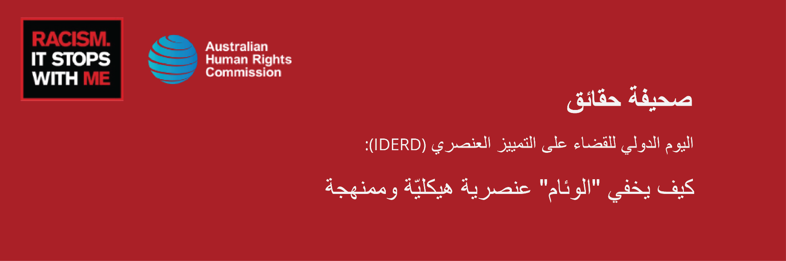

التفاصيل الرئيسيّة
يصادف 21 مارس/آذار اليوم الدولي للقضاء على التمييز العنصري (IDERD)، والذي يُعرف أحياناً باسم “يوم الوئام” في أستراليا. ومع ذلك، فإن إخفاء المعنى الحقيقي لهذا اليوم تحت قناع "الوئام" يضر بشكل فعال رحلتنا الجماعيّة المناهضة للعنصريّة من خلال التعتيم على العنصريّة الهيكليّة والممنهجة. تشرح السبب صحيفة الحقائق هذه.

التاريخ الدولي لليوم الدولي للقضاء على التمييز العنصري
في 21 مارس/آذار عام 1960، فتحت الشرطة في شاربسفيل بجنوب إفريقيا النار على المتظاهرين السلميين المناهضين للفصل العنصري الذين احتجوا رداً على قانون المرور لعام 1952. يتطلب القانون من السود في جنوب إفريقيا الذين تزيد أعمارهم عن 16 عاماً حمل "دفتر مرور" في جميع الأوقات - وهو مثل جواز سفر داخلي معروف باسم dompas (دومباس) مصمم لفرض الفصل العنصري وتقييد الحركة. إن نسي جنوب إفريقي أسود حمل الدومباس فقد يتعرض للاعتقال والسجن. عمل قانون المرور جنباً إلى جنب مع تشريعات الفصل العنصري الأخرى على فرض الاضطهاد القائم على العِرق في جنوب إفريقيا.
في هذا اليوم، توجهت أعداد كبيرة من المتظاهرين في شاربسفيل إلى مركز الشرطة بدون دفاتر دومباس، ممارسين حقوقهم الإنسانيّة مثل الحق في عدم التمييز على أساس العِرق وحريّة الحركة. تحولت المظاهرة السلميّة المخطط لها إلى مأساة عندما فتحت الشرطة النار على الحشد المكوّن من 7000 شخص، مما أسفر عن مقتل 69 شخصاً وإصابة 180 آخرين.
بعد 19 عاماً، قررت الجمعيّة العامة للأمم المتحدة عقد أسبوع سنوي من التضامن مع الشعوب التي تكافح ضد العنصريّة والتمييز العنصري، بدءاً من 21 مارس/ آذار وصياغة اليوم الدولي للقضاء على التمييز العنصري.
ومنذ ذلك الحين، وضع المجتمع الدولي إطاراً لمكافحة العنصريّة، مسترشداً بالاتفاقيّة الدوليّة للقضاء على التمييز العنصري، التي صدّقت عليها أستراليا في عام 1975. وأدى ذلك إلى إصدار أول قانون أسترالي يعالج بنشاط التمييز العنصري، وهو قانون التمييز العنصري لعام 1975 (كومنولث).
ومع ذلك، ما زال الكثير من الأفراد والجاليات والمجتمعات يعانون من ظلم ووصمة العنصريّة الهيكليّة والممنهجة على حد سواء في جميع أنحاء العالم - بما في ذلك أستراليا.
يظل اليوم الدولي للقضاء على التمييز العنصري وسيلة قويّة لتشجيع الناس في كل مكان على تقوية وترسيخ أصواتهم ضد العنصريّة، والتعبئة ضد جميع أشكال ومظاهر التمييز العنصري والظلم، ووضع إستراتيجيات للتغيير.

بدء "يوم الوئام" في أستراليا
في عام 1998، كلفت وزارة الهجرة والمواطنة يوريكا للبحوث الإستراتيجيّة بإجراء أول مسح وطني حول المواقف الأستراليّة حول العِرق.
وقد أدى ذلك إلى تقرير أوصى بأن تنمّي الحكومة اعتقاداً بأن المجتمع الأسترالي متوائم بشكل أساسي وأن هذا الوئام يجب أن يكون سبباً للاحتفال.
ومنذ عام 1999، أعادت أستراليا تعريف اليوم الدولي للقضاء على التمييز العنصري من يوم للتضامن مع مَن يعانون من التمييز العنصري إلى يوم للاحتفال والنقطة المحوريّة في "أسبوع الوئام".
وبهذا التأطير، تم فعلياً التعتيم على التمييز العنصري المنهجي الذي عانى منه الكثيرون لفترة طويلة في أستراليا. وقد ساهمت هذه الخطوة بشكل كبير في إنكار العنصريّة التي لا تزال تميّز أستراليا اليوم.

مشكلة يوم الوئام
لقد ميّز الترويج للوئام وضع السياسات والسياسة في أستراليا على مدى العقود الأخيرة. وبينما فكرة "الوئام" قد تكون رسالة إيجابيّة، إلا أن إحدى مشكلات هذا النهج الذي طغى على اليوم الدولي للقضاء على التمييز العنصري هو أنه قد يثني الناس عن التحدث عن العنصريّة لأنه يمكن أن يُرى كمعارضة لمجتمع أسترالي متوائم.
إن تسمية هذا الاحتفال "يوم/أسبوع الوئام" يسبب ضرراً لرحلتنا الجماعيّة لمكافحة العنصريّة، من خلال تقويض الجهود لتحديد ومعالجة الضرر الذي تتعرض له المجتمعات بسبب العنصريّة.
إن اليوم الدولي للقضاء على التمييز العنصري هو فرصة للاعتراف بشكل هادف بقضايا العِرق والعنصريّة المتجذرة في أستراليا والتشكك في الطرق المختلفة التي تشكل بها العنصريّة مجتمعنا ومضاعفة التزامنا بمكافحة العنصريّة. عندها فقط يمكننا أن نبدأ في بناء مجتمع عادل ومنصف حقاً ويعترف بالحقوق والحريات الأساسيّة للجميع.

اقتراحات للانخراط في مناهضة العنصريّة بشكل هادف بشأن اليوم الدولي للقضاء على التمييز العنصري
إن "أسبوع الوئام" مثال على الطريقة التي يمكن بها استخدام اللغة لإعادة صياغة مناهضة العنصريّة. يمكن أن تعمل لغة الوئام على تعزيز عدم المساواة والحفاظ على الوضع الراهن.
تقع على عاتقنا جميعاً مسؤوليّة القضاء على العنصريّة والاستفسار عن الطرق المختلفة التي تعمل بها.
بغض النظر عن مكانك في رحلتك الخاصة لمكافحة العنصريّة، فموقع Racism. It Stops With Me هو مكان لمعرفة المزيد عن العنصريّة واتخاذ إجراءات لإحداث التغيير.
لقد قمنا أيضاً بتجميع هذه القائمة من القراءات المقترحة حول تاريخ يوم الوئام والنيّة الحقيقيّة لليوم الدولي للقضاء على التمييز العنصري - الاعتراف بواقع العنصريّة وأضرارها ووضع إستراتيجيات للتغيير.
- لا يجب استخدام يوم الوئام للتعتيم على العنصريّة بقلم مفوض حقوق الإنسان في كوينزلاند، سكوت ماكدوغال في جريدة سيدني مورننغ هيرالد (Sydney Morning Herald)
- التاريخ الغريب ليوم الوئام ومناقشة العنصريّة في أستراليا بقلم يان زوانغ في جريدة نيويورك تايمز (New York Times)
- إنه أسبوع الوئام، ولكن دعونا نناقش كنهه الحقيقي: العنصريّة بقلم إروين رينالدي في ABC
- العنصريّة في مكان العمل: دعوة للعمل المناهض للعنصريّة للمنظمات الأستراليّة بقلم بيتر أندرسون في ذي كونفرسيشن (The Conversation)

